2009 Asie Calculatrice interdite http://labolycee.org
EXERCICE III. DÉTERMINATION DE LA CAPACITÉ D’UN CONDENSATEUR (5 points)

On se propose de déterminer la capacité d’un condensateur à partir de deux méthodes différentes.
On dispose du matériel suivant :
- un générateur de tension continue E = 20 V ;
- une boîte de résistances étalonnées R (× 1 Ω ,× 10 Ω ,× 100 Ω ,× 1000 Ω) ;
- une bobine idéale d’inductance L = 0,50 H et de résistance nulle ;
- un condensateur de capacité C inconnue ;
- un ordinateur relié au montage par une interface et permettant d’enregistrer des variations de tensions et d’intensité au cours du temps ;
- des fils de connexion sécurisés ;
- un interrupteur.

I - Première méthode.
Le montage d’un circuit RC est représenté sur la figure 1.

À l’aide de l’ordinateur, on enregistre les variations, au cours du temps des deux tensions u₁ et u₂ à partir de l’instant de la fermeture de l’interrupteur, choisi comme origine des dates.
Les graphes obtenus pour les différentes valeurs de la résistance R sont reproduits sur l’annexe 3, à rendre avec la copie.

1. Compléter le tableau de l’annexe 3, à rendre avec la copie, en indiquant dans chaque case, le numéro de la courbe qui convient (le même numéro peut apparaître plusieurs fois).

2. Compléter le tableau de l’annexe 4, à rendre avec la copie, après avoir déterminé graphiquement la constante de temps τ correspondant à la charge du condensateur pour R = 1600 Ω en expliquant la méthode utilisée.

3. Donner l’expression de la constante de temps τ en fonction des caractéristiques du circuit. Justifier son unité par une analyse dimensionnelle.

4. Tracer sur l’annexe 5, à rendre avec la copie, le graphe représentant τ en fonction de R (échelle : 1 carreau ↔ 0,02 s et 1 carreau ↔ 100 Ω).
En déduire la valeur de C en expliquant la méthode utilisée.

II - Deuxième méthode.

Le condensateur chargé sous une tension E = 20 V est maintenant placé en série avec la résistance R et la bobine idéale d’inductance L = 0,50 H et de résistance nulle.
Le circuit ainsi réalisé est représenté sur la figure 2.
À l’instant de date t = 0 s, on ferme l’interrupteur.
L’ordinateur permet de suivre les variations, au cours du temps de la tension u_{C} et de l’intensité i.

1. On donne ci-dessous plusieurs courbes représentant les variations de u_{C} au cours du temps pour différentes valeurs de R.
Compléter le tableau de l’annexe 6, à rendre avec la copie, en associant chaque courbe à la valeur de R qui lui correspond et donner le nom du régime de décharge.

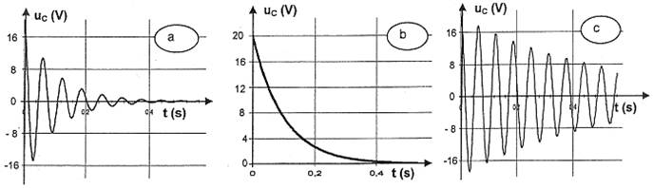

2. Établir l’équation différentielle vérifiée par la fonction u_{C} (t) si la résistance R est nulle.

3. L’ordinateur donne la courbe suivante :
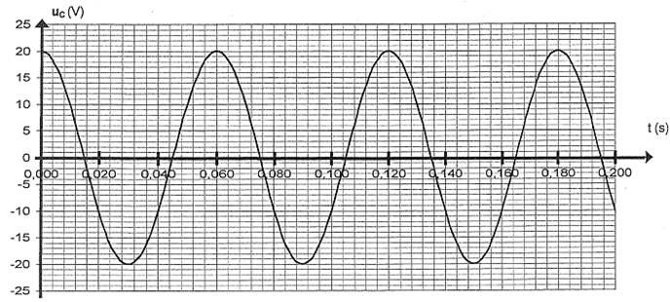

a. Déterminer la période propre T₀ des oscillations et donner son expression en fonction des caractéristiques du circuit.
b. En déduire la valeur de C.

On donne :

(0,060)² = 3,6×10 ^{–3} π² ≈ 10

ANNEXES DE L’EXERCICE III
À RENDRE AVEC LA COPIE
Annexe 3
R (Ω) | 400 Ω | 800 Ω | 1200 Ω | 1600 Ω
Courbe représentant u₁
Courbe représentant u₂

t (s)
0,1
0,2
0,3
0,4
0,5
0,6
0,7
0,8
0,9
1
u₁(V)
5
10
15
20
u₂ (V)
25
0
0
5
4
3
2
1

Annexe 4

R (Ω) | 400 Ω | 800 Ω | 1200 Ω | 1600 Ω
τ (s) | 0,06 | 0,14 | 0,21

Annexe 5
τ (s)

Échelle :
1 carreau  0,02 s
1 carreau  100 Ω

R (Ω)

Annexe 6
 | R= 2 Ω | R= 10 Ω | R= 1000 Ω
Courbe représentant u_{C}
Nom du régime de
décharge

